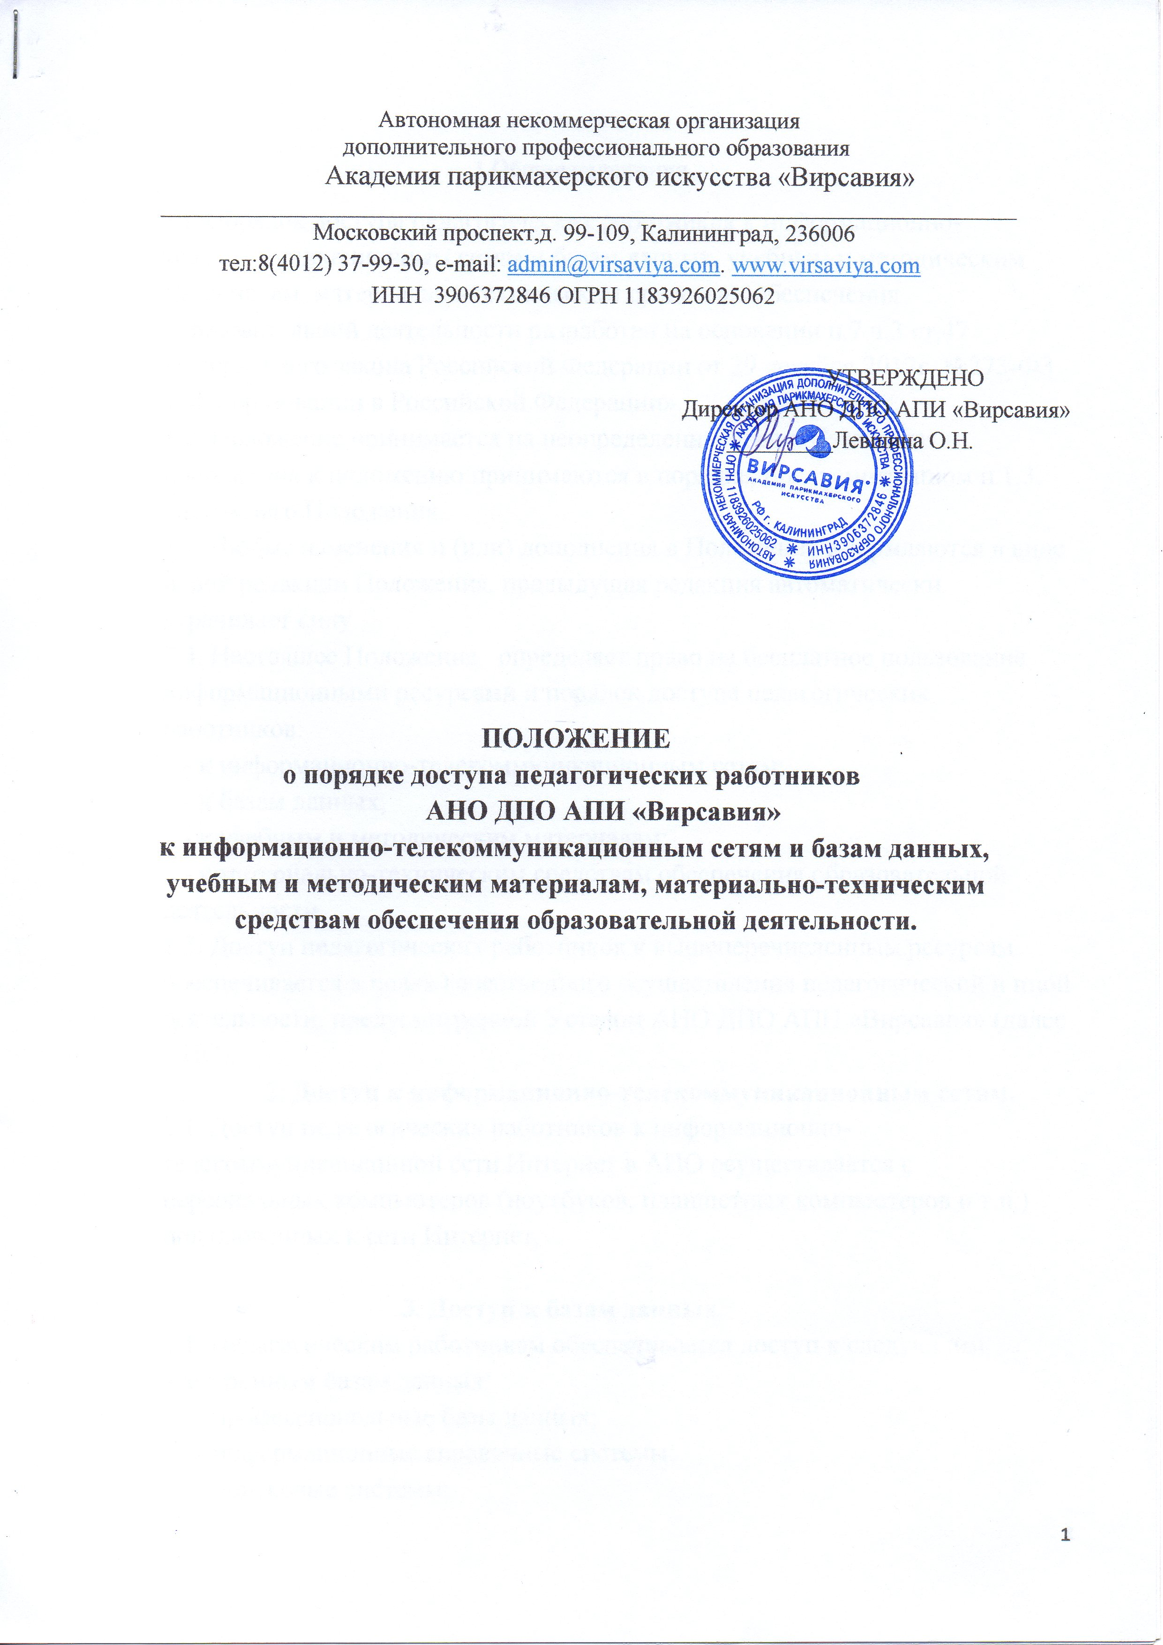
Автономная некоммерческая организация
дополнительного профессионального образования
Академия парикмахерского искусства «Вирсавия»
_________________________________________________________________________
Московский проспект,д. 99-109, Калининград, 236006
тел:8(4012) 37-99-30, e-mail: admin@virsaviya.com. www.virsaviya.com
ИНН 3906372846 ОГРН 1183926025062

УТВЕРЖДЕНО
Директор АНО ДПО АПИ «Вирсавия»
_________Левшина О.Н.

ПОЛОЖЕНИЕ
о порядке доступа педагогических работников
АНО ДПО АПИ «Вирсавия»
к информационно-телекоммуникационным сетям и базам данных,
учебным и методическим материалам, материально-техническим
средствам обеспечения образовательной деятельности.

1.Общие положения.
1.1. Порядок доступа педагогических работников к информационно-телекоммуникационным сетям и базам данных, учебным и методическим
материалам, материально-техническим средствам обеспечения образовательной деятельности разработан на основании п.7 ч.3 ст.47 Федерального закона Российской Федерации от 29 декабря 2012г. №273-ФЗ «Об образовании в Российской Федерации».
1.2. Положение принимается на неопределенный срок. Изменения и дополнения к положению принимаются в порядке, предусмотренном п.1.3. настоящего Положения.
1.3. Любые изменения и (или) дополнения в Положение оформляются в виде новой редакции Положения, предыдущая редакция автоматически утрачивает силу.
1.4. Настоящее Положение определяет право на бесплатное пользование информационными ресурсами и порядок доступа педагогических работников:
- к информационно-телекоммуникационным сетям;
- к базам данных;
- к учебным и методическим материалам;
- к материально-техническим средствам обеспечения образовательной деятельности.
1.5. Доступ педагогических работников к вышеперечисленным ресурсам обеспечивается в целях качественного осуществления педагогической и иной деятельности, предусмотренной Уставом АНО ДПО АПИ «Вирсавия» (далее АНО).
2. Доступ к информационно-телекоммуникационным сетям.
2.1. Доступ педагогических работников к информационно-телекоммуникационной сети Интернет в АНО осуществляется с персональных компьютеров (ноутбуков, планшетных компьютеров и т.п.) подключенных к сети Интернет.

3. Доступ к базам данных.
3.1. Педагогическим работникам обеспечивается доступ к следующим электронным базам данных:
- профессиональные базы данных;
- информационные справочные системы;
- поисковые системы;
- и другие базы, используемые в АНО.

4. Доступ к учебным и методическим материалам.
4.1. Учебные и методические материалы, размещенные на официальном сайте АНО, находятся в открытом доступе.
4.2. Педагогические работники имеют право доступа к учебным и методическим материалам (учебники, учебные пособия, методические разработки, аудио-видео материалы, протоколы и результаты соревнований, рекомендации и иные материалы), в том числе и к учебным и методическим материалам, разработчиками и авторами которых являются сотрудники АНО.
4.3. Педагогическим работникам по их запросам могут выдаваться во временное пользование учебные и методические материалы.
4.4. Выдача педагогическим работникам во временное пользование учебных и методических материалов, осуществляется заместителем Директора. Срок, на который выдаются учебные и методические материалы, определяются Заместителем Директора. Выдача педагогическому работнику, и сдача им учебных и методических материалов фиксируется в журнале выдачи.
4.5. Для копирования учебных и методических материалов педагогические работники имеют право пользоваться копировальной техникой АНО.

5. Доступ педагогических работников к материально-техническим
средствам обеспечения образовательной деятельности.

5.1. Доступ педагогических работников к материально-техническим
средствам обеспечения образовательной деятельности осуществляется:
- без ограничения к учебным кабинетам, иным помещениям и местам проведения занятий вовремя, определенное в расписании занятий;
- к учебным кабинетам, иным помещениям и местам проведения занятий вне времени, определенного расписанием занятий, по согласованию с должностным лицом, ответственным за учебный кабинет и иное помещение.
5.2. Использование движимых (переносных) материально-технических средств обеспечения образовательной деятельности (видеопроекторы, ноутбуки, музыкальные центры, видеокамеры, фотоаппараты и др. имущество) осуществляется по согласованию с Директором. Выдача педагогическому работнику и сдача им движимых (переносных) материально-технических средств обеспечения образовательной деятельности фиксируются в журнале выдачи.
5.3. Ответственность за сохранность предоставленного имущества во время пользования несет педагогический работник.
5.4. Для распечатывания учебных и методических материалов педагогические работники имеют право пользоваться принтером.
5.5. Накопители информации (диски, карты памяти), используемые педагогическими работниками при работе с компьютерной техникой, должны быть проверены антивирусной программой.

